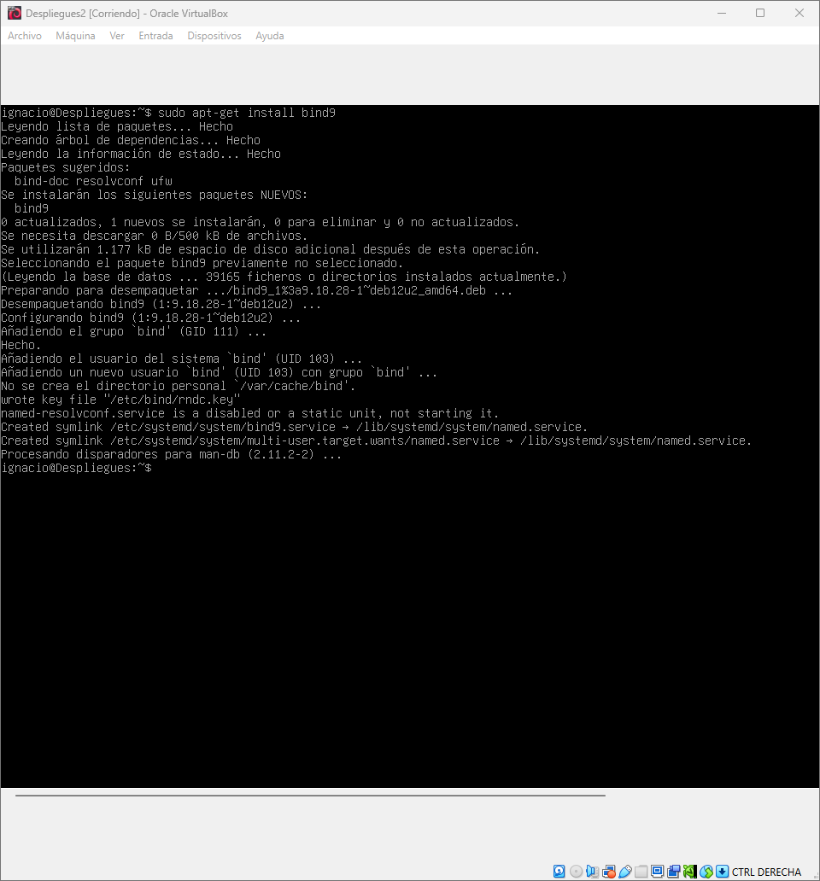1º Instalación de bind9 con el comando

sudo apt-get-install bind9

**Bind9** (Berkeley Internet Name Domain version 9) es uno de los servidores DNS (Domain Name System) más populares y utilizados en internet. Su principal función es **resolver nombres de dominio**, es decir, traducir nombres de dominio legibles para los humanos (como www.example.com) en direcciones IP que las computadoras utilizan para comunicarse en la red.

Con el comando sudo systemctl bind9 compruebo que está bien instalado

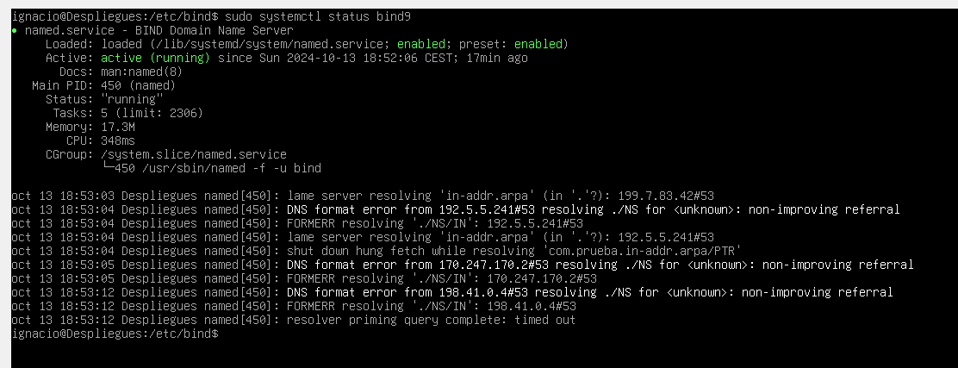

2º Para la creación del directorio con el comando mkdir /etc/bind/zones .

Primero tenemos que ir al directorio con el comando cd /etc/bind y luego usamos el comado sudo mkdir /etc/bind/zones

Luego copiamos el archivo prueba.com.zones con el comando:  
cp db.local /etc/bind/zones/prueba.com.zone

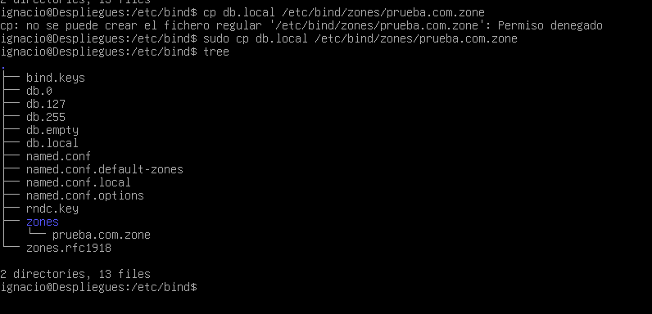

Modificacion del archivo named.conf.options

con el comando sudo nano /etc/bind/named.conf.options

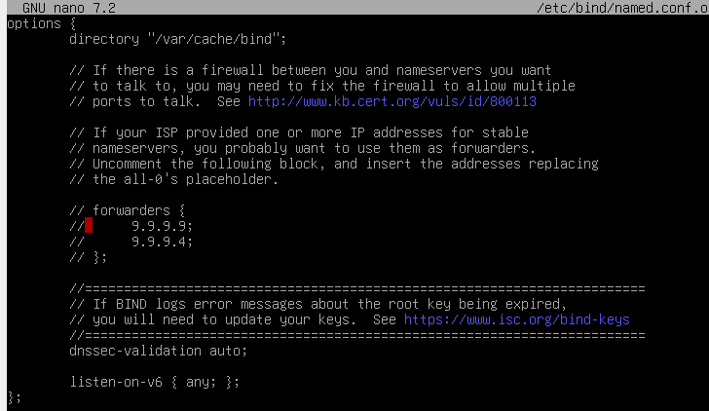

Modifica el archivo Named.conf.local

con el comando sudo nano /etc/bind/named.conf.local 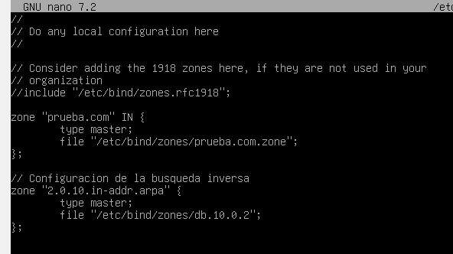

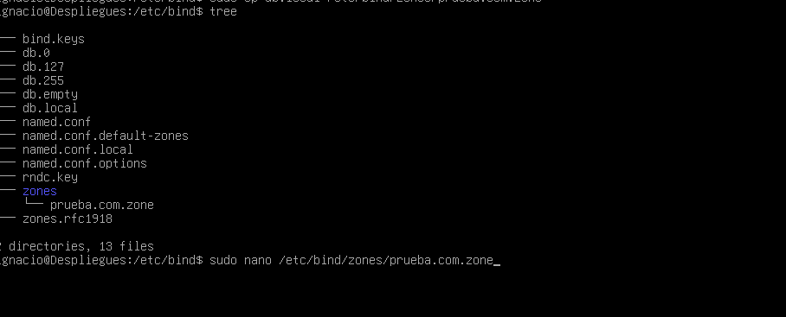Estructura de directorios

Modificación del archivo prueba.conf.zone que está dentro de la carpeta zones

Con el comando sudo nano /etc/bind/named.conf.local

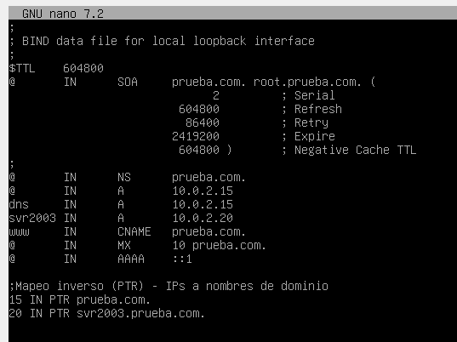

Utilización del comando dig @localhost prueba.com

Para que me da respuesta de cuál es la dirección IP de dicha pagina

Utilización del comando dig @localhost prueba.com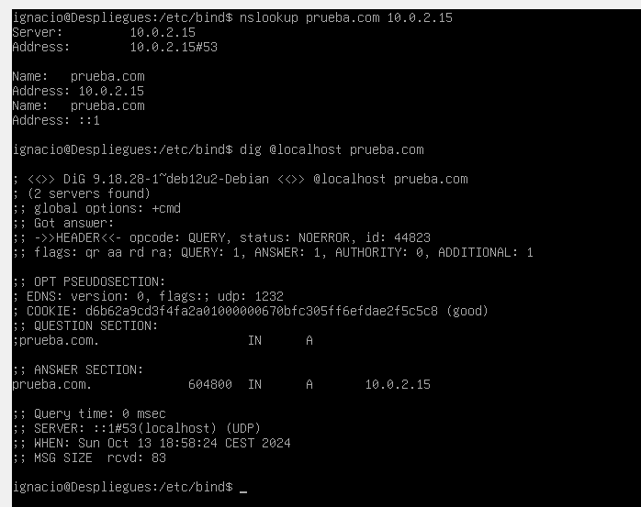

Utilización del comando nslookup prueba.com 10.0.2.15

Para que me da respuesta de cuál es la dirección IP de dicha pagina

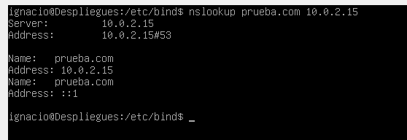

PREGUNTAS

1. ¿Qué significa un registro de tipo A?

Un registro de tipo A en el DNS es un tipo de registro que se utiliza para asociar un nombre de dominio con una dirección IPv4. Su propósito es indicar la dirección IP de un servidor donde se aloja el sitio o servicio asociado a ese dominio.

1. ¿Cuál es su valor?

prueba.com. 604800 IN A 10.0.2.15

1. ¿Qué significa el registro NS?

El registro NS en el DNS es un tipo de registro que indica los servidores de nombres autorizados para un dominio. Estos servidores de nombres son responsables de resolver las consultas DNS para ese dominio, es decir, traducir el nombre de dominio a direcciones IP u otros registros DNS.

Un dominio puede tener varios registros NS, que señalan a los servidores que contienen la información oficial sobre ese dominio.

1. ¿Qué significa el registro de tipo PTR?

Los registros PTR se utilizan comúnmente en redes y aplicaciones que requieren verificación inversa de DNS, como en los servidores de correo para verificar la autenticidad de la dirección IP.